**UNIVERSIDAD DE TARAPACÁ**



**ESCUELA UNIVERSITARIA DE INGENIERÍA INDUSTRIAL, INFORMÁTICA Y DE SISTEMAS**



Área de Ingeniería en Computación e Informática



**GARRA**

Autor(es): Willian Herbas N.

Camilo Yamapara M.

Paolo Mamani C.

Curso: Proyecto I

Profesor: Ricardo Elias Valdivia Pinto

# Historial de Cambios

|  |  |  |  |
| --- | --- | --- | --- |
| **Fecha** | **Versión** | **Descripción** | **Autor(es)** |
| 16/08/2018 | 1.0 | Versión preliminar del formato | Paolo Mamani C.  Willian Herbas N. |

# Tabla de Contenidos

1. Panorama General
   1. Introducción (contexto)

En este último tiempo se ha estado jugando un juego llamado “flip-tac-toe”, que al igual que la versión original (tic-tac-toe) consiste en hacer 3 en línea solo que en esta versión el juego es más dinámico, su principal característica es que la piezas pueden voltearse para convertirlas en una propia.

Nosotros como programadores quisimos agregarnos también a ese juego tan divertido, nuestro objetivo es crear un robot para jugar este grandioso juego.

* 1. Objetivo General

Desarrollar un robot remoto que permita jugar el juego “FLIP-TAC-TOE”

* 1. Objetivos Específicos
* Construir un robot en base a piezas lego, que sea capaz de emplear ciertos algoritmos para moverse y tomar objetos.
* Manipular el robot de manera remota para que sea capaz de tomar, girar y desplazarse.
  1. Restricciones
* Falta de piezas para el armado del robot.
* Tiempo asignado para el desarrollo del Proyecto.
  1. Entregables

|  |  |  |
| --- | --- | --- |
| Identificación Entregable | Descripción Entregable | Fecha de Entrega |
| Formulación Proyecto “Informe 1” |  | 03/09/2018 |
| Presentación Formulación Proyecto |  | 05/09/2018 |
| Bitácoras | Se da a conocer todo lo que se ha hecho en la semana y lo que se debe hacer en la semana próxima. | Todos los Jueves |

1. Organización del Personal

2.1. Descripción de Roles

* Jefe de Equipo:
* Coordinador:
* Constructor:
* Programador:
* Secretario:

**Jefe de equipo:** será el responsable de distribuir las tareas a los demás integrantes del equipo.

**Coordinador:** de equipo será el responsable de realizar correctamente los informes, bitácoras y la preparación de las presentaciones.

**Constructor:** se encargará de realizar el armado del robot correctamente.

**Programador:** será el responsable de programar los algoritmos del robot y modificar

El código de instrucciones para el robot.

**Secretario:** se encarga de documentar cada fase del proyecto y los entregables de este

2.2. Personal que cumplirá los Roles

|  |  |  |
| --- | --- | --- |
| **Actividad** | **Involucrados** | **Responsables** |
| **Jefe de proyecto** | William Herbas N. | William Herbas N. |
| **Coordinador** | Paolo Mamani C. | Paolo Mamani C. |
| **Programador** | Camilo Yampara M.  William Herbas N.  Paolo Mamani C. | Camilo Yampara M. |
| **constructor**  **(diseño)** | William Herbas N.  Paolo Mamani C. | William Herbas N.  Paolo Mamani C. |
| **Secretario** | Paolo Mamani C.  William Herbas N.  Camilo Yampara M. | Paolo Mamani C.  William Herbas N.  Camilo Yampara M. |

2.3. Mecanismos de Comunicación

Para tener una mejor comunicación hemos creado un grupo de WhatsApp y Messenger donde se compartirán todos los archivos para que todos los integrantes del equipo puedan tener acceso.

1. Planificación del Proyecto

3.1. Actividades (nombre, descripción, responsable, producto)

|  |  |  |  |
| --- | --- | --- | --- |
| Nombre | Descripción | Responsables | Producto |
| Formulación Proyecto | Planificación y distribución del contenido. | William Herbas  Camilo Yampara  Paolo Mamani | (TERMINACIÓN DE CADA FASE) |
| Armado del Robot EV3 | Inicio del armado del robot EV3 con un set Lego. | William Herbas  Paolo Mamani |  |
| Instalación del Sistema Operativo ev3dv | Proceso fundamental de la instalación del Software en el Robot. | Camilo Yampara | Terminado |
| Programación de los códigos para el movimiento del robot. | Programación del robot con el lenguaje Python | William Herbas  Camilo Yampara  Paolo Mamani |  |
| Programación de la interfaz EV3 |  |  |  |
| Diseño de la Arquitectura |  |  |  |
| Integración |  |  |  |
| Pruebas | Pruebas del funcionamiento adecuado del Robot |  |  |
| Manual de Usuario |  |  |  |
| Bitácora | Planificación de las tareas asignadas de la semana. | Paolo Mamani |  |

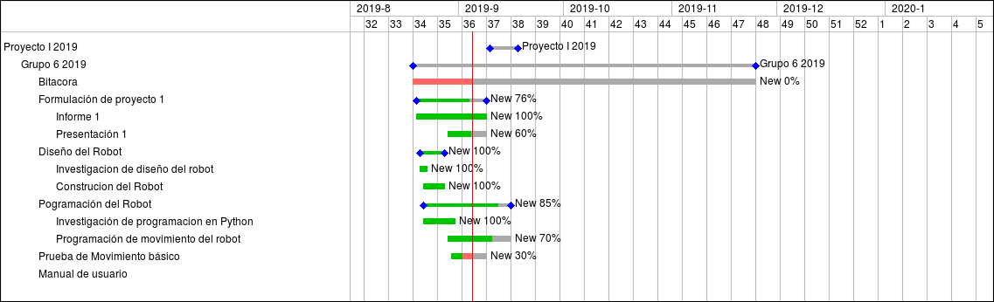3.2. Asignación de tiempo.

3.3. Gestión de Riesgos

Niveles de riesgo:

* + - 1. Catastrófico
      2. Critico
      3. Circunstancial
      4. Irrelevante

|  |  |  |  |
| --- | --- | --- | --- |
| Riesgo | Probabilidad de ocurrencia | Nivel de impacto | Acción remedial |
| Tiempo de entrega | 60% | 3 | Mejor organización de tiempos |
| Retiro de un integrante del equipo | 10% | 3 | Se dividirán las tareas del miembro retirado entre los demás miembros del equipo. |
| Falta de piezas | 15% | 3 | Utilizar el fondo de respuesta inmediata y comprar las piezas faltantes |
| Complicación de salud de algún miembro del equipo | 10% | 3 | Dependiendo de la gravedad de la enfermedad, se aligerara las tareas repartiéndolas en lo demás miembros |
| Desprendimiento de piezas | 10% | 2 | Volver a rediseñar la parte afectada |
| Daño de hardware del proyecto | 10% | 1 | Utilizar el fondo de respuesta inmediata y adquirir hardware de mayor confianza. |

1. Planificación de los Recursos

4.1. Recursos Hardware-Software requeridos

|  |  |
| --- | --- |
|  | Producto |
| Hardware | Robot lego mindstorm  Tarjeta micro sd |
| Software | Sistema operativo ev3  Entorno de programación visual estudio |

4.2. Estimación de Costos (Hardware, Software, Recursos Humanos)

Estimación de costo, hardware y software:

|  |  |
| --- | --- |
| Producto | Valor clp |
| Robot lego midstorm | $490.200 |
| Tarjeta micro sd | $5000 |
| Sistema operativo ev3 | $0(software libre) |
| Ide visual estudio | $0(software libre) |

Estimación de costos de, recursos humanos:

1 hora de trabajo: $10000

Tiempo total de trabajo: 64h

Costo por persona: $640.000

Costo total:

|  |  |
| --- | --- |
|  | Costo |
| Hardware y software | $495.200 |
| Recursos humanos | $1.920.000 |
| total | $2.415.200 |

1. Referencias (estándar IEEE)

[Modelo de la garra](https://www.youtube.com/watch?v=VEsLKZAAoSc)

[base motriz](http://canaltic.com/rb/legoev3/01_baseMotriz.pdf)